ZY-151037-18参数性能测试报告
产品名称：水晶吊灯
产品型号：ZY-151037-18
样品数量：1Pc
测试目的：安全性能测试
测试完成日期：2018年9月06日

产品功率： | 720W | 光源型号： | G9*40W*18
样品数量： | 1Pc | 样品序列号： | N/A
批次： | N/A | 产品规格： | 输入电压AC120V 6A 720W
- 产品图片：

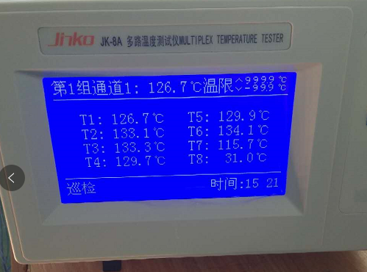
老化时间5小时温度参数 环境温度30.5℃

灯古内部最高温度 | 接线帽内部温度 | 灯体外部温度
T1 T4 （129.7℃） | T2 T3 （133℃） | T5 (129.9℃)

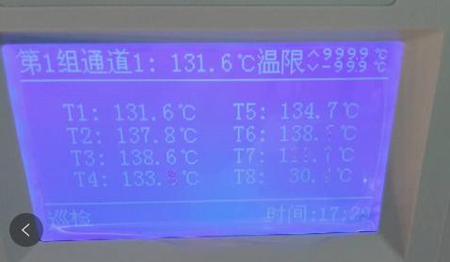 老化8小时温度参数 环境温度31℃
灯古内部最高温度 | 接线帽内部温度 | 灯体外部温度
T1 T4 （133℃） | T2 T3 （138℃） | T5 (134.9℃)

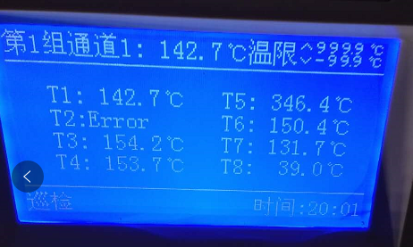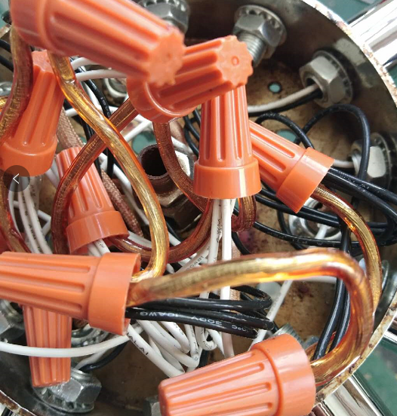

连续点亮16小时温度数据与内部情况
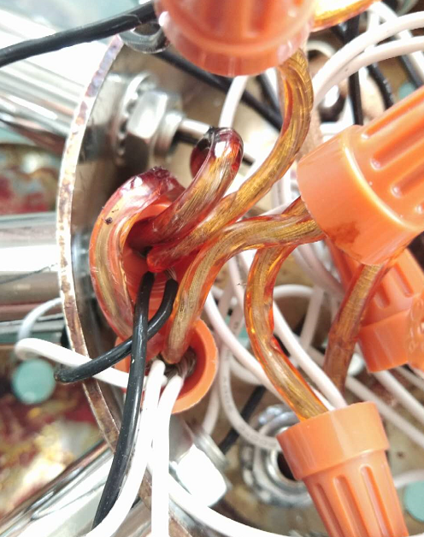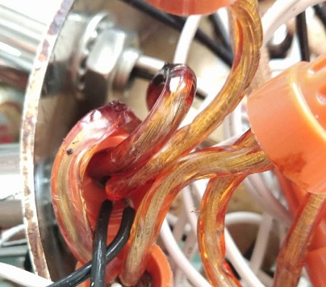
老化16小时温度测试数据 环境温度29℃

灯古内部最高温度 | 接线帽内部温度 | 灯体外部温度
T1 T4 （153℃） | T2 T3 （138℃） | T5 (134.9℃)

持续老化点亮16小时，内部最高温度153℃.灯体外壳最高温度134.9℃ 打开灯盖 接线帽没有变软 变形，灯头线测试正常（我们灯头线耐温200℃）.检查供电主线明显变软，变形、变黑。检查我们主线的耐电流W/V/Imm=1mm² 我们用的是1.3mm² .检查主线耐温显示105℃，耐温不够，要求主线耐温大于200℃，(且由于长期亮灯后灯体内部温度较高(134.9℃)，建议取消使用G9*40W光源)
解决方案：
- 将G9灯头换成E12的灯头，光源也改用E12*40W的。
- 将G9*40W光源改用G9*3W LED 光源

测试： 确认：

